外立面表观病害筛查简报
经过对巡检数据进行检测算法初筛与人工复核，发现疑似剥落、开裂等表观损伤，具体损伤情况详见下表。建议后期修复时，对上述房屋外立面相关损伤区域进一步检查，以便确认实际损伤情况。
序号 | 可见光图像 | 说明
1 | 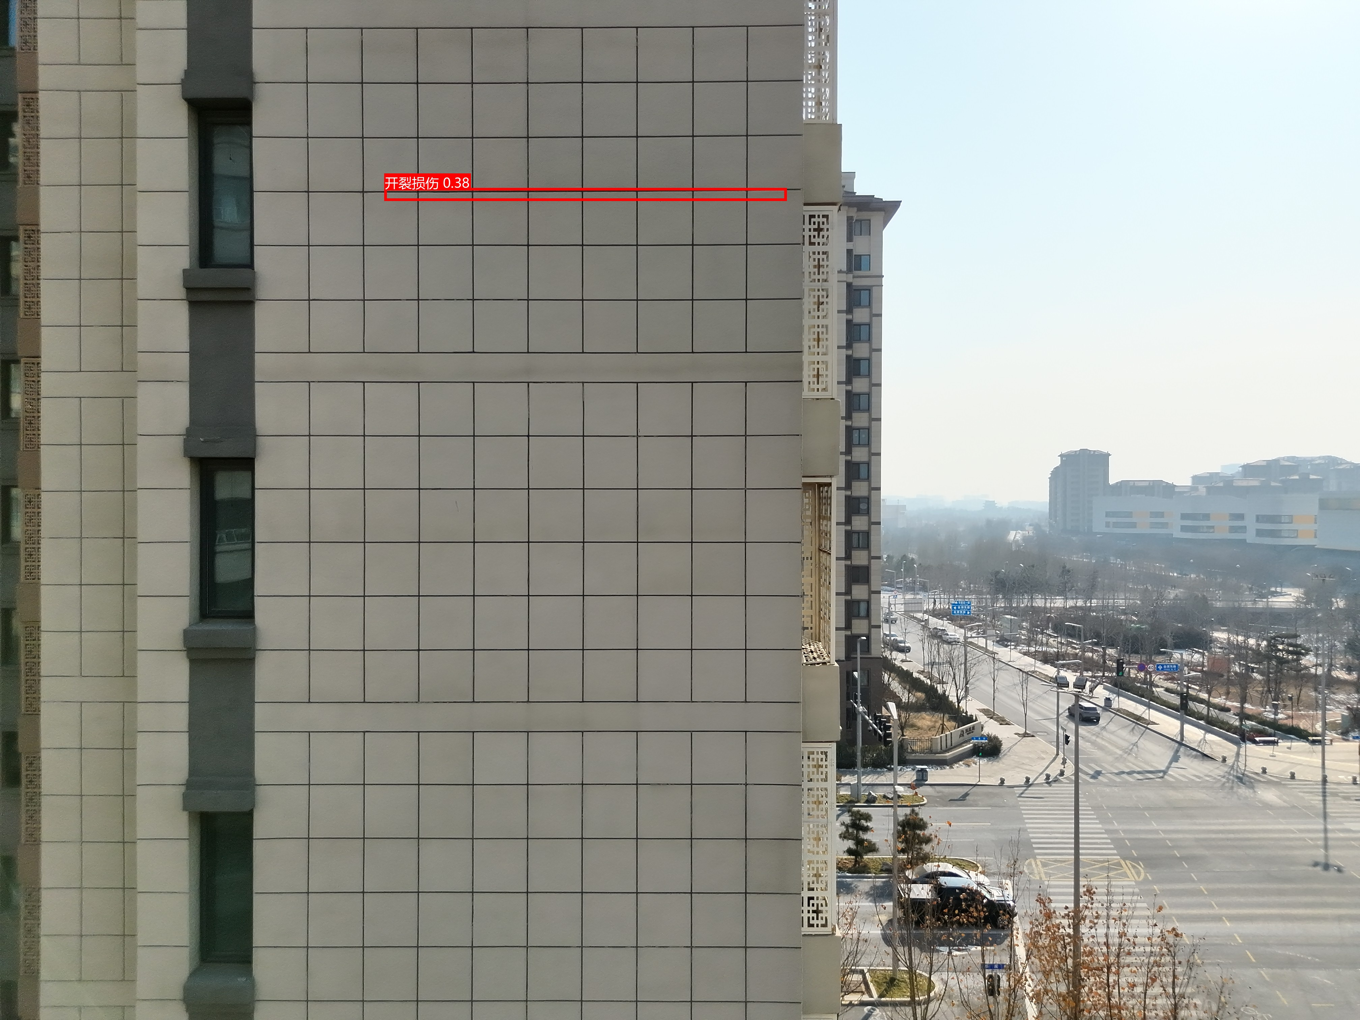  DJI_20260122132055_0110_V.JPG | 疑似剥落: 1处  疑似开裂: 1处
2 |   DJI_20260122132057_0111_V.JPG | 疑似剥落: 1处
3 |   DJI_20260122132101_0113_V.JPG | 疑似开裂: 1处

